AVANZA IMPLEMENTACIÓN DEL PROGRAMA DE SUSTITUCIÓN DE VEHÍCULOS DE TRACCIÓN ANIMAL EN PASTO
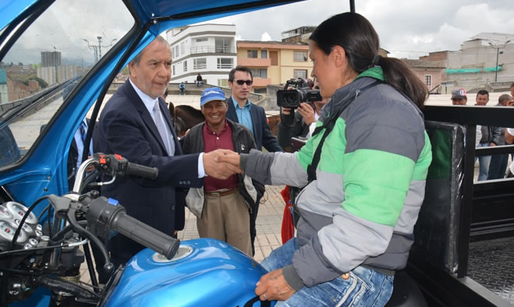
En el marco del Programa de Sustitución de Vehículos de Tracción Animal que tiene como objetivo realizar atención integral y reconversión productiva a las personas que trabajan con carretillas de tracción animal en el Municipio de Pasto, se han entregado más de 195 vehículos a los beneficiarios.
Mediante el Acuerdo 042 del 29 de noviembre de 2016, el Concejo de Pasto, autorizó al alcalde para contratar un empréstito por valor de $7.250.000.000, con destino a la ejecución del programa. De ese valor, $ 6.200.000.000 son destinados al proceso de reconversión y $1.050.000.000 para el Centro de Bienestar Animal.
El programa brinda tres alternativas para los 260 beneficiarios, de los cuales 229 se han acogido a la opción de vehículo automotor, nueve al plan de negocio y veintidós al plan de vivienda nueva o mejoramiento.
El Secretario de Desarrollo Económico y Competitividad, Nelson Leiton Portilla, indicó que hasta el 7 de abril del 2017 se estableció como fecha máxima para que las personas que no ingresaron al censo puedan entregar sus documentos. Se presentaron 179 peticiones de las cuales 71 fueron resueltas a favor y se incorporaron a la base de datos mediante el Decreto 074 del 6 de marzo del 2018.
El funcionario indicó que, frente a la alternativa de vivienda nueva o mejoramiento, la Junta Directiva del INVIPASTO, aprobó el pasado 7 de noviembre de 2017, otorgar subsidio familiar para vivienda nueva y actualmente está viabilizado y socializado el proyecto ALTEA en la comuna 10, lote Bellavista - San Albano. Así mismo, para el mejoramiento de vivienda, se avanza en el trámite para verificar el estado de las mismas, elaborar el presupuesto oficial y comenzar la intervención.
Hasta la fecha son nueve las familias que se han acogido a la alternativa de plan de negocio, de las cuales ocho cuentan con estudio de factibilidad y se viene gestionando con los gremios el apoyo, seguimiento y sostenibilidad de los planes de negocio según la actividad. Entre las opciones para esta alternativa se encuentran: comercializadora de víveres y abarrotes, comercializadora de cueros, comercializadora de ganado vacuno, productora y comercializadora de leche, comercializadora de pañales, productora y comercializadora de leche y sala de videojuegos.
El secretario de Desarrollo Económico y Competitividad indicó que para inicios del mes de agosto se espera expedir la resolución mediante la cual se prohibirá el tránsito de vehículos de tracción animal en la ciudad.
Información: Secretario de Desarrollo Económico, Nelson Leiton Portilla. Celular: 3104056170

Somos constructores de paz

SECRETARÍA DE LAS MUJERES, ORIENTACIONES SEXUALES E IDENTIDADES DE GÉNERO ACOMPAÑÓ A LA MESA LGBTI DE PASTO EN LA CONMEMORACIÓN DEL DÍA INTERNACIONAL DEL ORGULLO LGBT
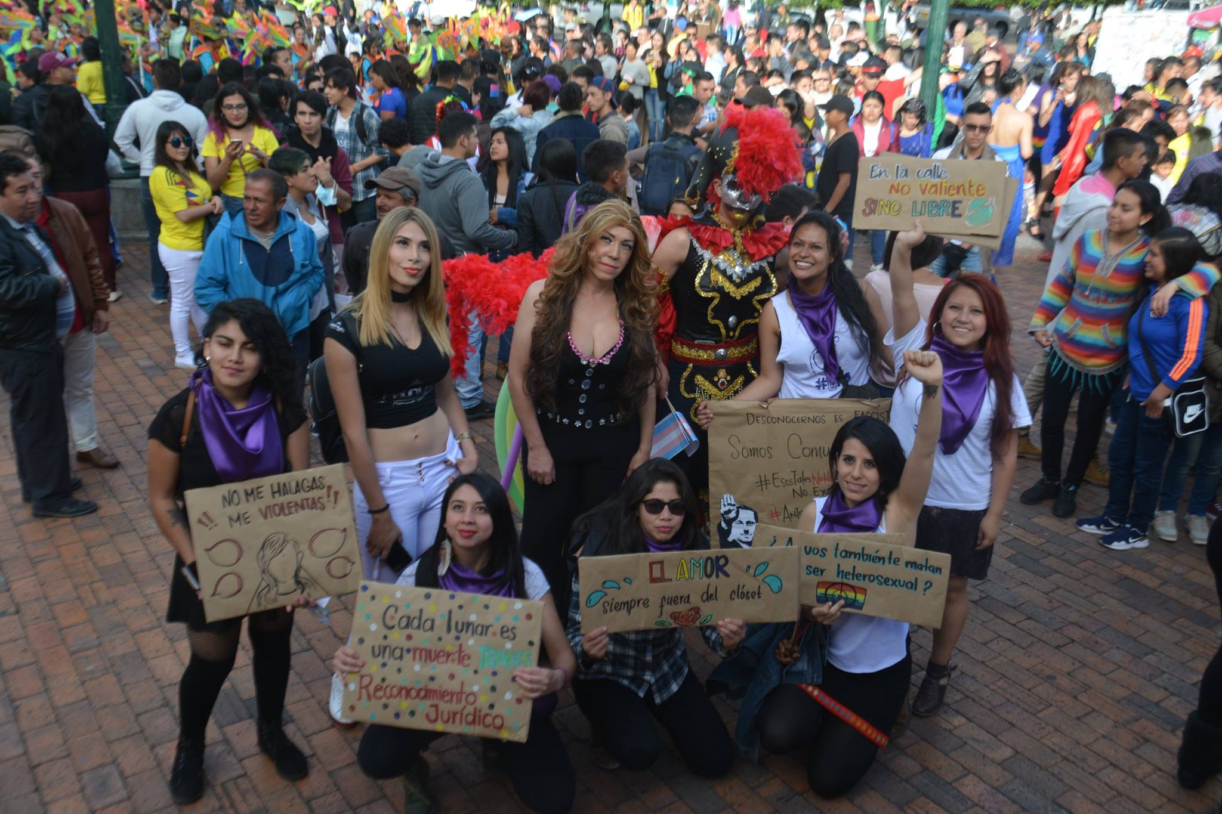
La Secretaría de las Mujeres, Orientaciones Sexuales e Identidades de Género de la Alcaldía de Pasto y la Dirección Administrativa de Espacio Público acompañaron este jueves 28 de junio, a la población diversa por orientaciones sexuales e identidades de género y a la Mesa de Participación LGBTI de Pasto, en la conmemoración del Día Internacional del Orgullo LGBT en el desfile cultural por el ‘Reconocimiento Pleno de la Ciudadanía LGBTI: Por el Derecho a Ser y Hacer en Libertad’.
Jornada que inició desde el Centro Cultural Pandiaco y concluyó en la Plaza de Nariño, donde en un acto emotivo, sus líderes y lideresas convocaron a la ciudadanía a la no discriminación. El Día del Orgullo Gay ha sido renombrado como el Día del Orgullo LGBT, para que logre representar a todas las personas diversas por orientación sexual e identidad de género.
Karol Eliana Castro Botero, Secretaria de las Mujeres resaltó la solidaridad del público que salió acompañar el desfile de una manera muy respetuosa y manifestó, “desde la Administración Municipal, hemos insistido que la población LGBTI no es una diferente, porque son ciudadanos y ciudadanas a quienes les debemos reconocer todos sus derechos”.
Angie Carolina Beltrán, de la Mesa de Participación LGBTI del municipio de Pasto destacó lo significativo que fue el evento porque visibiliza una población que tiene muchos puntos por conquistar y que de esta manera logra espacios de inclusión.
Finalmente, Ángela Figueroa expresó “la acogida de la gente fue muy importante, porque es muy despectiva con la población LGBTI y ahora podemos decir que en Pasto ya existe diversidad sexual”.
Información: Karol Eliana Castro Botero, Secretaría de las Mujeres, Orientaciones Sexuales e Identidades de Género, celular 3132943022
Somos constructores de paz

CONCEJALES DE PASTO CONOCIERON EL INFORME DE VANCE DE LAS OBRAS DEL HOSPITAL 1B DE SANTA MÓNICA
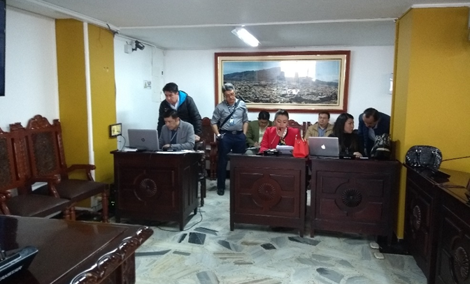
La Alcaldía de Pasto a través de las Secretarias de Salud, Diana Paola Rosero Zambrano e Infraestructura, Viviana Elizabeth Cabrera, presentó el informe de obra del hospital 1B del barrio Santa Mónica, ante el Concejo Municipal; obra destinada para el fortalecimiento de la red de servicios de salud de primer nivel de complejidad, en beneficio de la subregión centro del departamento de Nariño.
La Secretaria de Salud manifestó al Concejo, que la construcción de la obra de infraestructura está adelantada en un 85%, que se pronostica culminarla a mediados de diciembre de este año y entraría en funcionamiento en el primer trimestre del año 2019. Las dos funcionarias invitaron a los honorables concejales, para que visiten la construcción y verifiquen los adelantos de primera mano.
La audiencia realizada por iniciativa del concejal Ramiro Valdemar Villota, permitió a los cabildantes conocer los adelantos que ha hecho la Administración Municipal, en cuanto a la construcción, dotación y operación en este hospital; en este sentido las funcionarias de la alcaldía de Pasto, invitaron al Concejo a hacer un reconocimiento de la obra y contrastar lo expuesto en el informe, con lo ejecutado.
Finalmente, Rosero Zambrano manifestó que se siguen realizado reuniones, para que el operador de este hospital sea la ESE Pasto Salud y programó para el martes 17 de julio, una nueva sesión para profundizar sobre este tema.
Información: Secretaria de Salud Diana Paola Rosero. Celular: 3116145813 dianispao2@msn.com

Somos constructores de paz

ALCALDÍA DE PASTO CONTINÚA CON EL CONTROL DE COMBUSTIBLE A TODAS LAS ESTACIONES DE SERVICIO DEL MUNICIPIO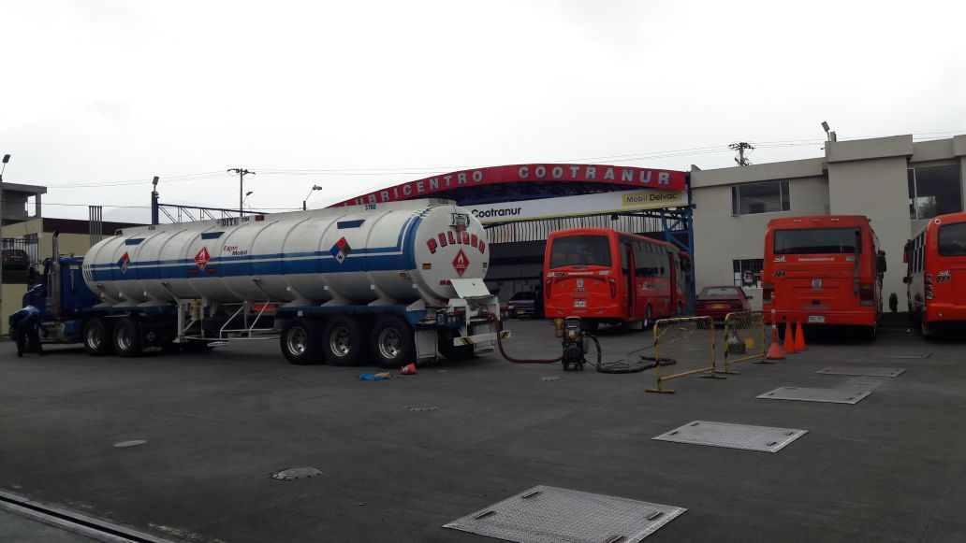
La Alcaldía de Pasto, a través de la Secretaría de Gobierno continúa con el control de combustible, distribuido a las 46 estaciones de servicio de la zona urbana y periférica del Municipio.
Este proceso, tal como lo indicó la Subsecretaria de Control Nilsa Villota Rosero, tiene como objetivo principal mitigar el desabastecimiento del combustible en Pasto, mediante controles diarios para revisar que el cupo asignado al municipio, realmente se suministre a la población beneficiada. El control de combustible es realizado por el equipo operativo de la Subsecretaría, que es el encargado de revisar el proceso de traslado del combustible desde la Ciudad de Yumbo (Valle del Cauca), hasta el punto de control (Daza), luego a la estación correspondiente y el control diario de existencias, con el fin de verificar el volumen de venta, descargues y el comportamiento de cada una de las estaciones, de domingo a domingo a partir de las 7:00 de la mañana hasta las 7:00 de la noche.
La Subsecretaria de Control, manifestó que el control de combustible es una estrategia que se viene adelantando hace 2 años, la cual ha traído resultados positivos, “la Administración Municipal ha solucionado los inconvenientes que se tuvieron con respecto al desabastecimiento de combustible que se presentaba todos los 21 de cada mes. Es importante decirle a la comunidad que gracias al control que se ha realizado la dirección de hidrocarburos del Ministerio de Minas y Energía, ha reconocido y le ha dado la potestad a la Secretaría de Gobierno para que sea quien distribuya porcentualmente cómo se va a manejar el ACPM y la gasolina en cada estación de servicio del Municipio”, recalcó la Subsecretaria
De la misma manera, la funcionaria dijo que: “todos los 25 de cada mes la Administración envía a la Dirección Nacional de Hidrocarburo una solicitud informando que porcentualmente en el mes que viene se manejaran en condiciones del 51% de ACMP Y 49% de gasolina, cabe mencionar que la primera estrategia fue el control eficiente, la segunda estrategia la redistribución porcentual y la tercera la incrementación de Combustible”, indicó Villa Rosero.
Información: Subsecretaria de Control, Nilsa Villota Rosero Celular: 3104043040
Somos constructores de paz

ALCALDÍA DE PASTO SOCIALIZÓ EL DECRETO 0188 DE 2018, COMO MEDIDA DE PROTECCIÓN PARA NIÑOS, NIÑAS Y ADOLESCENTES DEL MUNICIPIO
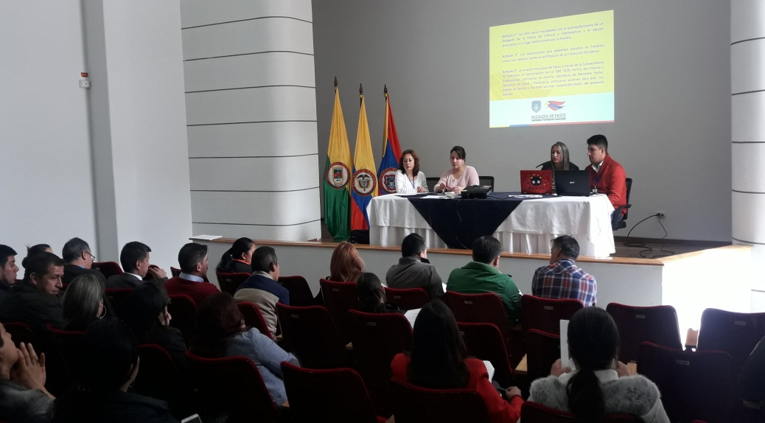
La Alcaldía de Pasto, a través de la Secretaría de Gobierno socializó el Decreto 0188 de 2018 que modifica el Decreto 0400 y por medio del cual se dictan medidas para la protección y bienestar de niños, niñas y adolescentes en el municipio de Pasto. En tal sentido, la Secretaria de Gobierno, Carolina Rueda Noguera indicó, que los menores de edad no pueden estar transitando después de las 10:00 de la noche, así mismo, no pueden acceder a sitios públicos e ingerir licor, “en este orden de ideas es importante que los padres de familias generen a sus hijos la autoridad y la concientización necesaria para que se dé el respeto y no se presenten consecuencias” puntualizó.
La Secretaria de Gobierno, manifestó que este decreto está totalmente articulado con el Código Nacional de Policía, razón por la cual permite aplicar las sanciones y los compromisos que se describen en dicha normatividad, en aras de mantener un ambiente de tolerancia, cordial y de protección para nuestros niños, niñas y adolescentes, y en articulación con Policía de Infancia y Adolescencia.
Además, el Decreto 0188 de 2018, determina que es indispensable adoptar y emplear medidas que prevengan y sancionen cualquier forma de vulneración de los derechos de los niños, niñas y adolescentes para evitar peligros, maltratos y cualquier forma de explotación.
La secretaria expresó que para la Administración Municipal en cabeza del alcalde Pedro Vicente Obando Ordoñez, es muy importante la población infantil, por tanto, son de gran relevancia los temas que se manejan a la par con las metas del Plan de Desarrollo: Pasto Educado, Constructor de Paz.
Finalmente, la secretaria hizo la invitación a toda la comunidad para que conozcan el Decreto 0188 de 2018 “deben tener claridad que las restricciones son efectivas desde el hogar, los padres de familia deben ser conscientes de las responsabilidades que tienen con sus hijos”.
Los operativos continuarán realizándose, especialmente los viernes y sábados con el acompañamiento de la Policía de Infancia y Adolescencia y el equipo de la Subsecretaria de Convivencia y Derechos Humanos, garantizando una buena conducción de los menores de edad para que sean entregados a sus padres o al adulto responsable.
Información: Secretaria de Gobierno, Carolina Rueda Noguera Celular: 3137652534
Somos constructores de paz

ALCALDÍA DE PASTO ABRE INSCRIPCIONES PARA PARTICIPAR EN LOS “PREMIOS IMPULSO ATURES”, EVENTO QUE IMPULSA LAS MEJORES PROPUESTAS AMBIENTALES EN EL MUNICIPIO

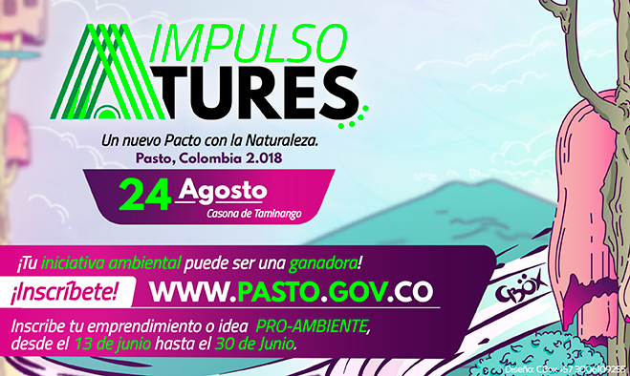

La Alcaldía de Pasto, a través de la Secretaria de Gestión Ambiental, desarrolla proyectos encaminados a fortalecer acciones en Pro del medio ambiente en el municipio, por tal razón se realizarán los ‘Premios Impulso Atures’ con los cuales se efectúa un reconocimiento institucional y simbólico a las diferentes iniciativas ciudadanas, promotoras de entornos amigables que realicen actividades como también acciones en el cuidado y protección del mismo, teniendo en cuenta los principios de corresponsabilidad, innovación, gestión social, participación, educación ambiental en las diferentes áreas, en procura de alcanzar mejores impactos sobre el territorio construido.

ATURES, una palabra que denota un territorio y ampara una cosmogonía con identidad de las comunidades Quillasingas antecesoras y pueblo originario, invita a emular y participar desde las iniciativas a la ciudadanía en la creación de los PREMIOS IMPULSO ATURES, para la promoción y divulgación en espacios compartidos, además de las buenas prácticas y lecciones aprendidas de proyectos y emprendimientos.

Las inscripciones que van hasta el próximo 30 de junio, a través de la página de la Alcaldía de Pasto www.pasto.gov.co link: IMPULSO ATURES, va dirigido a todos los emprendedores, empresas, instituciones académicas y organizaciones de la sociedad civil, que estén responsablemente comprometidas con el medio ambiente.
Las personas que decidan participar en el evento deben tener como requisito que sus proyectos estén en ejecución o hayan sido ejecutados, además sus objetivos deben alinearse a las categorías enfocadas en diversas áreas para fomentar un municipio sostenible, esto implica identificar detalladamente en cuál de las categorías que se presentan a continuación, se desarrollan sus proyectos:

AGUA: COMUNALIDAD, GESTIÓN DEL AGUA Y EL TERRITORIO: proyectos que incluyan el Agua como ordenador de las actividades humanas, fuente de vida y espiritualidad, partiendo del reconocimiento de su condición compleja en las dinámicas de los bienes y servicios ambientales involucrando los aspectos políticos, socioeconómicos, culturares, ambientales en todos sus impactos.

DESAFIOS FRENTE AL CAMBIO CLIMÁTICO: proyectos que incluyan la adaptación a sus efectos, utilización de métodos eco-amigables para generar, utilizar energía limpias y/o renovables como también energías alternativas que beneficien el ahorro y consumo eficiente, además de procesos de construcción de espacios ambientales.

DIVERSIDAD BIOLÓGICA, CULTURA Y VIDA: Proyectos que involucren la investigación y el monitoreo de especies de flora, la conservación de ellas, en valorar, identificar y frenar la pérdida de la diversidad genética y biológica, en la formulación y ejecución de proyectos o pilotos de promoción y educación ambiental, con énfasis en memoria cognitiva, saberes culturales de las comunidades campesinas e indígenas, la diversidad biológica de nuestra región y nuestros ecosistemas.

CONSUMO RESPONSABLE Y MANEJO INTEGRADO DE RESIDUOS SOLIDOS: Manejo adecuado de residuos sólidos, desarrollando procesos de reducción, reutilización, reciclaje, proyectos que desarrollen el manejo adecuado de residuos tóxicos, hospitalarios, agrícolas, químicos, líquidos, de baterías, pilas y otros; además de una correcta disposición de residuos donde se incluyan diferentes técnicas, tratamientos, procesos que generen actividades amigables con el ambiente.

Una vez terminadas las inscripciones, un comité técnico conformado por especialistas en temas sociales y ambientales, elegirán los mejores proyectos, que serán anunciados en el mes de julio y posteriormente exhibidos en un evento de exposición y premiación de iniciativas ambientales en la Casona de Taminango, el 24 de agosto de 2018.

Por su parte los representantes de los proyectos podrán mostrar sus iniciativas ambientales en la Vitrina Ambiental Municipal de los PREMIOS IMPULSO ATURES, donde se hará un reconocimiento a su participación, como también el respectivo posicionamiento y divulgación en medios por su emprendimiento.

Información: Secretario Gestión Ambiental Jairo Burbano Narváez. Celular: 3016250635 jabuisa@hotmail.com
Somos constructores de paz

JÓVENES EN ACCIÓN PASTO, INFORMA QUE SE CANCELARÁ A LOS ESTUDIANTES DEL SENA Y UNIVERSIDAD DE NARIÑO LOS CORRESPONDIENTES INCENTIVOS
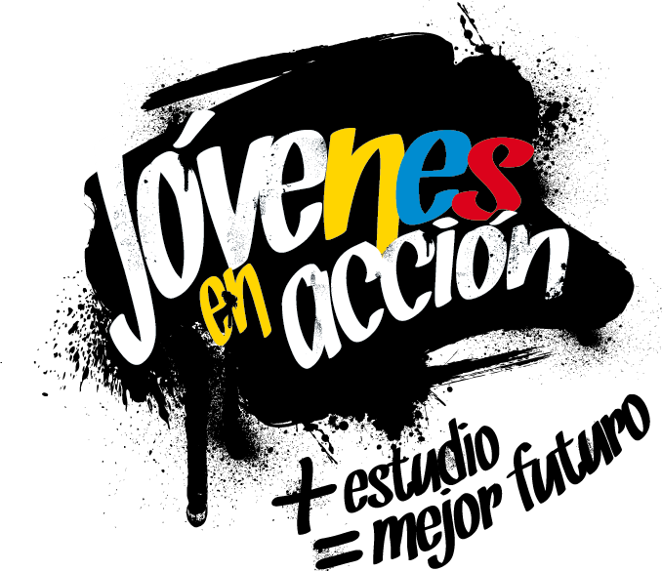
La Secretaría de Bienestar Social de la Alcaldía de Pasto, a través del programa Jóvenes en Acción, informa que entregará los incentivos a los beneficiarios del programa, estudiantes del Sena y de la Universidad de Nariño, mediante giro o cajero automático, desde el 18 de junio al 7 de julio 2018. Para este pago no se aplicará pico y cédula.
Puntos a cobrar por cajero automático las 24 horas de lunes a domingo:
Puntos de pago-Daviplata | Dirección
Principal Pasto. | Calle 17 No. 25 – 40.
Parque Bolívar Pasto. | Calle 21 No. 12 – 45.
Parque Nariño Pasto. | Calle 18 No. 24-11
Metro Express Pasto | Calle 16B No. 32 – 53.
La Riviera Pasto | Calle 20 N° 34-24
Éxito Pasto | Cra. 22 B No. 2 - 57 Av. Panamericana.

Modalidad giro de lunes a viernes, en el horario de 08:00 am 11:30 de la mañana y de 2:00 pm a 4:00 de la tarde.
Puntos de pago modalidad Giro | Dirección
Unicentro Pasto | Cl 11 No. 34-78
Parque Nariño | Cl 18 No. 24-11

Para lo anterior deben ingresar a la página internet de la alcaldía: www.pasto.gov.co , revisar el formato que se encuentra en la ventana: trámites y servicios/Bienestar social/Jóvenes en acción.
También pueden acercarse a la oficina de enlace municipal ubicada en la carrera 26 sur, barrio Mijitayo- antiguo Inurbe, o comunicarse al teléfono 7234326 EXT 3012.
Las preguntas o inquietudes serán recepcionadas al correo: jovenesenaccionsbs@gmail.com
Información: Subsecretario Promoción y Asistencia Social, Álvaro Zarama. Celular: 3188271220 alvarozarama2009@hotmail.com

Somos constructores de paz

Oficina de Comunicación Social
Alcaldía de Pasto

